Dokumentation

Inhaltsverzeichnis
Literatur zum Schwerpunkt 49
Linksammlung zum Schwerpunkt 51
Rundschau 51
International 51
National 51
Regional / Kantonal 52
Varia 53
Laufende Forschungsprojekte 53
Parlamentarische Vorstösse 55
Medien 57
Fachbücher 57
Erzählte Behinderung 59
Filme 59
Weiterbildung 60
Blick in die Revue 60

Literatur zum Schwerpunkt
Gebhard, B., Simon, L., Ziemen, K., Opp, G. & Gross-Kunkel, A. (Hrsg.) (2021). Transitionen. Übergänge in der Frühförderung gestalten. Schulz-Kirchner.
Carigiet, T., Troesch, L. M. & Schaller, P. (2020). Gelingt der Übergang in den Kindergarten? Erkenntnisse aus einer Befragung von Kindergartenlehrpersonen und Eltern. Schweizerische Zeitschrift für Bildungswissenschaften 42 (1), 187–209. https://doi.org/10.25656/01:22599
Carigiet, T. & Troesch, L. M. (2022). Die Determinanten eines gelungenen Kindergarteneintritts. Ergebnisse einer querschnittlichen Studie aus der Schweiz. Zeitschrift für Pädagogische Psychologie, 1–14. https://doi.org/10.1024/1010-0652/a000353
Demmer, C. (2017). Ein Schritt nach vorn – ein Blick zurück. Biografieanalytische und intersektionale Betrachtungen von institutionellen Übergängen nach der Schule. Vierteljahresschrift für Heilpädagogik und ihre Nachbargebiete (VHN), 86 (1), 13–25.
Fasching, H. & Tanzer, L. (2022). Inklusive Übergänge von der Schule in Ausbildung und Beruf. Kohlhammer.
Felbermayr, K. (2019). "It’s all about the process." Den Entscheidungsprozess vor und nach dem (inklusiven) Übergang von SEK I in SEK II beforschen. Vierteljahresschrift für Heilpädagogik und ihre Nachbargebiete (VHN), 88 (3), 178–190.
Foerster, F. & Kammermeyer, G. (2018). Der Übergang von der Kindertageseinrichtung in die Grundschule. In T. Schmidt & W. Smidt (Hrsg.), Handbuch Empirische Forschung in der Pädagogik der frühen Kindheit (S. 507–525). Waxmann.
Griebel, W. & Niesel, R. (2018). Übergänge verstehen und begleiten. Transition in der Bildungslaufbahn von Kindern (5. Aufl.). Cornelsen.
Hascher, P., Kranert, H.W. & Stein, R. (2021). Schülerinnen und Schüler mit dem Förderschwerpunkt Emotionale und soziale Entwicklung am Übergang Schule – Beruf. Belastungen und pädagogische Konsequenzen. Zeitschrift für Heilpädagogik, 72 (12), 611–625.
Hübner, C. (2021). Die Bewertung von Berufsorientierungsangeboten aus der Perspektive von Schülerinnen und Schülern mit Bedarf an sonderpädagogischer Unterstützung im Bereich Lernen. Zeitschrift für Heilpädagogik, 72 (2), 95–106.
Hübern, C. (2021). Übergänge von der Schule in die berufliche Bildung von Schülerinnen und Schülern mit dem sonderpädagogischen Schwerpunkt Lernen. Vierteljahresschrift für Heilpädagogik und ihre Nachbargebiete (VHN), 91 (4), 297–311.
Jochmaring, J., Nentwig, L. & Sponholz, D. (2019). Schulische und nachschulische Optionen am Übergang in die Arbeitswelt für Schülerinnen und Schüler mit sonderpädagogischem Unterstützungsbedarf. Zeitschrift für Heilpädagogik, 70 (3), 112–121.
Kalina, D. (2019). Betriebliche Realisierung beruflicher Ausbildung behinderter Menschen. Nomos.
Knöpfel, R. & Kaiser, M. (2019). Junge Menschen mit Beeinträchtigung und ihr Weg in die Arbeitswelt. Schweizerische Zeitschrift für Heilpädagogik, 25 (7–8), 17–24. https://www.szh-csps.ch/z2019-07-02/
Kühnel, W. & Zifonun, D. (Hrsg.) (2016). Übergangspraxis. Zur Gestaltung des Übergangs von der Schule in den Beruf. Beltz Juventa.
Lichtblau, M. & Albers, T. (2015). Den Übergang von der Kita in die Schule gemeinsam inklusiv gestalten. Gemeinsam leben, 23 (2), 103–109.
Lunz, M. (2021). Übergänge bewältigen – Handlungsfähigkeit junger Erwachsener im Leaving Care aus der Heimerziehung. Beltz.
Mays, D. (2015). In Steps! – wirksame Faktoren schulischer Transition. Gestaltung erfolgreicher Übergänge bei Gefühls- und Verhaltensstörungen. Klinkhardt.
Sabatella, F. & von Wyl, A. (2018). Jugendliche im Übergang zwischen Schule und Beruf. Psychische Belastungen und Ressourcen. Springer.
Salzmann, M. (2017). Sonderschülerinnen und Sonderschüler am Übergang Schule – Arbeitswelt. Eine qualitative Untersuchung der Erfahrungen von Menschen mit einem Sonderschulabschluss aus einer Lebensverlaufsperspektive. Schweizerische Zeitschrift für Heilpädagogik, 23 (10), 33–39. https://edudoc.ch/record/128615
Schellenberg, C. & Hofmann, C. (2015). Risiko- und Schutzfaktoren beim Übergang von der Schule in den Beruf. Schweizerische Zeitschrift für Heilpädagogik, 21 (6), 14–21. https://edudoc.ch/record/119342
Siegert, K. (2017). Biographische Bewältigungsstrategien männlicher Jugendlicher im Übergang von der Schule in das nachschulische Leben. Sonderpädagogische Förderung heute, 62 (1), 46–58.
Theisel, A., Spreer, M. & Glück, C.W. (2022). Jugendliche mit Sprachentwicklungsstörungen kommen zu Wort. Eine Interviewstudie am Ende der Schulzeit zu Förderbedarf, Unterstützungsangeboten und zum Übergang in die Berufsausbildung. Vierteljahresschrift für Heilpädagogik und ihre Nachbargebiete (VHN), 91 (4), 272–282.
Zangerl, K. (2019). Transition und Sprachförderung. Gelingensbedingungen in der Begleitung und Gestaltung von Bildungsprozessen. Mitsprache, 4, 25–39.

Linksammlung zum Schwerpunkt
ZEM CES – Schweizerische Zentrum für die Mittelschule
www.zemces.ch
BvF – Heilpädagogische Früherziehung
www.frueherziehung.ch
INSOS – Der Branchenverband der Dienstleister für Menschen mit Behinderung
www.insos.ch
Berufsbildung.ch – Das Portal zur Berufsbildung
www.berufsbildung.ch
Bundesinstitut für Berufsbildung
www.bibb.de
Bundesagentur für Arbeit
www.arbeitsagentur.de
Deutscher Bildungsserver > Übergang Schule – Beruf und Behinderung
www.bildungsserver.de

Rundschau

International

DE: Gesetz zur Reform des Vormundschafts- und Betreuungsrechts
Ziel des Reformvorhabens ist der Bundesregierung zufolge, das Vormundschafts- und Betreuungsrecht umfassend zu modernisieren und neu zu strukturieren. Das vorgelegte Gesetzespaket sieht eine Änderung von 46 Gesetzen vor, einschliesslich aller Folgeanpassungen. Unter anderem ist vorgesehen, im Vormundschaftsrecht den Mündel mit seinen Rechten als Subjekt in das Zentrum zu stellen und die Personensorge zu stärken. Die Rechte der Pflegeeltern, bei denen die Mündel aufwachsen, sollen gestärkt werden. Die verschiedenen Vormundschaftstypen werden zudem zu einem Gesamtsystem zusammengefügt, in dem die beruflichen Vormünder einschließlich des Jugendamts als Amtsvormund gleichrangig sind. Nur ehrenamtliche Vormünder sollen vorrangig zu bestellen sein. Im Betreuungsrecht sind die Änderungen laut Regierung darauf ausgerichtet, die Selbstbestimmung und die Autonomie unterstützungsbedürftiger Menschen zu stärken - im Vorfeld und innerhalb einer rechtlichen Betreuung im Sinne von Artikel 12 der UN-Behindertenrechtskonvention. Folgendes soll zudem klarer geregelt werden: Die rechtliche Betreuung gewährleistet in erster Linie eine Unterstützung des Betreuten bei der Besorgung seiner Angelegenheiten durch eigenes selbstbestimmtes Handeln. Der Betreuer darf das Mittel der Stellvertretung nur einsetzen, soweit es erforderlich ist. Das Gesetz zur Reform des Vormundschafts- und Betreuungsrechts wurde am 04.05.2021 verabschiedet und wird am 01.01.2023 in Kraft treten.
Link zur Website des Bundesministeriums für Justiz mit dem Gesetz zur Reform des Vormundschafts- und Betreuungsrechts (öffnet neues Fenster)

National

Fortschritte bei IV-Berechnung und IV-Gutachten
Die nationalrätliche Kommission für soziale Sicherheit und Gesundheit (SGK-N) folgt dem Ständerat und verlängert die Umsetzungsfrist bei der Erarbeitung einer faireren Invaliditätsbemessung. Sie bestätigt aber, dass es Verbesserungen braucht. Die bisher angewendeten statistischen Werte sind realitätsfern. Zudem unterstützt die Kommission auch mehr Fairness bei medizinischen Gutachten. Das ist wichtig und erfreulich. Inclusion Handicap erwartet vom Bundesrat, dass er die Umsetzungsarbeiten zur Invaliditätsbemessung rasch aufnimmt. Bei den medizinischen Gutachten liegt der Ball nun bei der Kommission des Ständerats.
Link zur Website von Inclusion Handicap mit dem Thema Berechnung des IV-Grads und medizinische Gutachten (öffnet neues Fenster)

LCH und das Positionspapier zur inklusiven Schule
Wie viel Integration beziehungsweise Inklusion verträgt die Schule? Diese Frage beschäftigt Lehrpersonen seit vielen Jahren. 2007 hat der Dachverband Lehrerinnen und Lehrer Schweiz LCH mit Vorbehalten das Sonderpädagogik-Konkordat unterstützt. Darin wird das Ziel formuliert, Kinder mit besonderen Bedürfnissen nicht mehr separat, sondern in Regelklassen zu unterrichten. 2010 verabschiedete der LCH dazu ein Positionspapier. Nach zwölf Jahren soll es nun erneuert werden. Darin waren sich die Präsidentinnen und Präsidenten der kantonalen Sektionen an der Konferenz in St. Gallen einig. Die Vorbehalte waren in der Diskussion zum erneuerten Positionspapier jedoch nicht zu überhören.
Link zur Website des LCH und der Diskussion über dessen Position zum integrativen Unterricht (öffnet neues Fenster)

Bericht zur Umsetzung der Istanbul-Konvention in der Schweiz
Mit der Unterzeichnung der Istanbul-Konvention hat sich die Schweiz 2018 zur Umsetzung von Massnahmen gegen geschlechtsbezogene Gewalt verpflichtet. GREVIO bemängelt wiederholt, dass die Schweiz erstens nicht genügend Geld und Personalressourcen für Massnahmen gegen Gewalt zur Verfügung stellt, zweitens nicht alle Formen von Gewalt gemäss Istanbul-Konvention adressiert und drittens weiterhin bestimmte Betroffene von Gewalt diskriminiert und zu wenig schützt. Dies betrifft gerade auch Personen mit Beeinträchtigung, die struktureller Gewalt besonders häufig ausgesetzt sind und oft kaum Zugang zu Informationen, Anlauf- und Beratungsstellen sowie Schutzeinrichtungen haben.
Link zur Website von Insieme mit dem Bericht zur Umsetzung der Istanbul-Konvention in der Schweiz (öffnet neues Fenster)

Instrumente zur Befähigung von Menschen mit kognitiver Beeinträchtigung im Umgang mit Gefahren im Netz
Der Zugang zu und die Kompetenz im Umgang mit digitalen Medien ist in der heutigen Zeit zu einer wichtigen Voraussetzung für die gesellschaftliche Teilhabe geworden. Um Menschen mit einer kognitiven Beeinträchtigung wirkungsvoll und nachhaltig zu befähigen, braucht es angepasste Zugänge. Die Broschüre «Sicher im Netz unterwegs» bildet die fachliche Grundlage des Arbeitssets. Mit dem Kartenset, Wimmelbild, Spiel «Internetory» und Postenlauf stehen weitere Instrumente zur Verfügung, die auf spielerische Weise die Befähigungen von Menschen mit Beeinträchtigungen zum Umgang mit Gefahren im Internet fördern. Die Internetory-Spiele stellt eine geschützte Werkstatt im Kanton Freiburg her. Der Erlös geht vollumfänglich an die Institution.
Link zur Website der Fachhochschule Nordwestschweiz mit dem Thema Instrumente zur Befähigung von Menschen mit kognitiver Beeinträchtigung im Umgang mit Gefahren im Netz (öffnet neues Fenster)

Regional / Kantonal

TI: Gebärdensprache offiziell anerkannt
Die Tessiner Bevölkerung hat am 30. Oktober 2022 die Einführung von Artikel 13a in die Kantonsverfassung angenommen, mit 86,2% Ja zu 13,8% Nein. Dieser Verfassungsartikel sieht vor, dass Menschen mit Behinderungen garantierten Zugang zu öffentlichen Informationen in einer ihnen verständlichen Form erhalten. Damit ist die Gebärdensprache rechtlich anerkannt, ebenso wie die vorgeschlagenen Massnahmen zur Förderung der Zugänglichkeit und der Integration von Menschen mit Behinderungen! Ein historischer Tag für die Gehörlosengemeinschaft. Das Tessin ist nach Genf und Zürich der dritte Kanton der Schweiz, der die Gebärdensprache rechtlich in seiner Verfassung anerkennt.
Link zur Website des Schweizerischen Gehörlosenbundes mit dem Thema Gebärdensprache wird im Tessin anerkannt (öffnet neues Fenster)

UR: Bericht zur Volksschule über das Schuljahr 2021/2022
Gemäss Jahresbericht der Volksschule scheint im Kanton Uri nach zwanzig Jahren mit sinkenden Schülerzahlen die Talsohle erreicht: Die Gesamtschülerzahl hat im vergangenen Schuljahr von 3783 auf 3814 zugenommen. Der Anteil der Sonderschulungen liegt bei 3,6 Prozent. Obschon dieser Anteil in den vergangenen Jahren kontinuierlich gestiegen ist, liegt er immer noch deutlich unter dem nationalen Wert von 4,2 Prozent. Der Schulpsychologische Dienst (SPD) erlebte einen aussergewöhnlichen Fallanstieg von 26 Prozent. Im Berichtsjahr sind es nach wie vor Kinder und Jugendliche mit Verhaltensbeeinträchtigungen, welche die schulischen Fachpersonen vor grosse Herausforderungen stellen und den SPD in engmaschige Beratungsaufträge und Begleitungen involvieren.
Link zur Website des Kantons Uri mit dem Thema wieder leicht steigende Schülerzahlen in der Volksschule (öffnet neues Fenster)

Varia

Frühförderungspreis 2022
Die Pestalozzi-Stiftung will die hohe Qualität des Bildungsstandortes Schweiz und die Chancengerechtigkeit von jungen Menschen in Berg- und Randregionen fördern. Bereits zum fünften Mal vergab die Pestalozzi-Stiftung zusammen mit dem Dachverband Lehrerinnen und Lehrer Schweiz LCH den Frühförderungspreis für Schweizer Berggebiete. Mit der Preisträgerin Kita Lumpazi wird eine Organisation mit dem Frühförderungspreis von 20‘000 Franken ausgezeichnet, welche mit ihrem professionellen familien- und schulergänzenden Angebot in Disentis/Mustér seit bald zehn Jahren vorbildliche Arbeit leistet.
Link zur Pestalozzi-Stiftung mit der Verleihung des Frühförderungspreises 2022 (öffnet neues Fenster)

Laufende Forschungsprojekte

Digitale Teilhabe von Menschen mit Behinderungen in der beruflichen Bildung
Laufzeit: 2021–2024
Forschende Institution: Hochschule für Soziale Arbeit FHNW
Digitale Medien, Computer, Internet, etc. werden im Alltag immer wichtiger. Mit weitreichenden Auswirkungen auf unser Leben. Für Menschen mit Behinderungen macht die Digitalisierung vieles leichter. Zum Beispiel wird der Zugang zu Informationen und Angeboten einfacher. Es gibt aber auch neue Schwierigkeiten. Besondere Bedeutung hat dies in der Aus- und Weiterbildung. Informationen und Lernmaterialien stehen oft nur in digitaler Form zur Verfügung. Der Austausch zwischen Lernenden und Lehrpersonen, wie auch zwischen den Lernenden untereinander, findet immer mehr digital statt (Online-Unterricht, E-Learning, Chats, etc.). Welche Chancen und Herausforderungen erleben Lernende mit Behinderungen in der Aus- und Weiterbildung durch digitale Medien? Wo liegen die Hindernisse? Diese und weitere Fragen werden in diesem Projekt erforscht. Dazu werden Menschen mit Behinderungen, Expertinnen und Experten sowie Fachpersonen aus Bildungseinrichtungen in der Schweiz befragt. Die Ergebnisse sollen dazu beitragen, digitale Barrieren abzubauen.
Link zu einem Forschungsprojekt der FHNW mit dem Thema Digitale Teilhabe von Menschen mit Behinderungen in der beruflichen Bildung (öffnet neues Fenster)

SCAP «Service de Consultation et d’Aide pour troubles de l’Attention, de la Perception et du développement Psychomoteur»
Laufzeit: 10.2022 – 12.2024
Forschende Institutionen: Interkantonale Hochschule für Heil- und Sonderpädagogik, HfH & Philipps Universität Marburg
Das SCAP stellt im luxemburgischen Bildungssystem ein pädagogisch-therapeutisches Angebot im obligatorischen Bildungssystem zur Verfügung. SCAP steht für «Service de Consultation et d’Aide pour troubles de l’Attention, de la Perception et du développement Psychomoteur» - zu Deutsch: Beratungs- und Unterstützungsstelle bei Störungen der Aufmerksamkeit, der Wahrnehmung und der psychomotorischen Entwicklung. Zielgruppe sind Kinder und Jugendliche zwischen vier und 18 Jahren mit Aufmerksamkeitsschwierigkeiten, Wahrnehmungsschwierigkeiten oder psychomotorischen Schwierigkeiten.
Das SCAP intendiert das Konzept der Einrichtung anzupassen. Um diese Anpassung datenbasiert vorzunehmen, soll die aktuelle Arbeit evaluiert werden. Dies eröffnet die Möglichkeit, die Wirksamkeit und Nachhaltigkeit von Psychomotorischen Massnahmen im Feld nachzuzeichnen.
Link zu einem Forschungsprojekt der HfH und Universität Marburg mit dem Thema Beratungs- und Unterstützungsstellen bei Störungen der Aufmerksamkeit, der Wahrnehmung und der psychomotorischen Entwicklung (öffnet neues Fenster)

Teilhabe in der Kindertagesstätte – Inklusion aus Sicht der Fachpersonen Kinderbetreuung
Laufzeit: 09.2022 – 03.2024
Forschende Institutionen: Interkantonale Hochschule für Heil- und Sonderpädagogik, HfH & Berufsfachschule Winterthur, BFS
Die Förderung von Gleichberechtigung und sozialer Inklusion in der frühen Kindheit baut auf der Bereitschaft von Fachpersonen Betreuung auf, die Teilhabe und Inklusion von Kindern mit Behinderung oder Entwicklungsverzögerung in ihrem täglichen Handeln im Kitaalltag umzusetzen. Diesem Personenkreis wurde in den bisherigen Inklusionsbestrebungen in der Schweiz noch wenig Beachtung geschenkt. Im Forschungsprojekt untersucht die Ansichten und Bereitschaft zur Inklusion von Fachpersonen Betreuung und die daraus entstehenden Bedürfnisse. Zudem ermittelt es Zugänge, mit denen die Bereitschaft zum inklusiven Handeln gestärkt werden kann.
Link zu einem Forschungsprojekt der HfH und BFS mit dem Thema Teilhabe in der Kindertagesstätte (öffnet neues Fenster)

Immigrant children in India and Switzerland - a comparative study of economic, educational and health-related acculturation conditions
Laufzeit: 01.09.2022 – 31.08.2025
Forschende Institutionen: Institut für Schule und Heterogenität (PH Luzern) & Banaras Hindu University
Beide Länder haben ein grosses Interesse daran, die Integration neuer Generationen von Migrantinnen und Migranten erfolgreich zu gestalten. Daher ist die Förderung inklusiver und kindgerechter Akkulturationsbedingungen, die das psychosoziale Wohlbefinden und den Schulerfolg von Kindern mit Migrationserfahrung unterstützen, von grossem politischem Interesse. Trotz einer lange bestehenden Tradition der Akkulturationsforschung innerhalb der kulturvergleichenden Psychologie (Bano & Mishra, 2011; Mishra, Bano & Tripathi, 2017; Bano, Mishra & Tripathi, 2018; Berry, Lepshokova, MIRIPS Collaboration & Grigoryev, 2021), fehlt bislang eine international vergleichende Studie, die den Fokus auf kindgerechte soziale, gesundheitliche und wirtschaftliche Akkulturationsbedingungen legt und die die Perspektive sowie das Erleben der Kinder in den Mittelpunkt rückt. Die geplante Studie möchte dazu beitragen, diese Forschungslücke zu schliessen.
Link zu einem Forschungsprojekt der PH Luzern und Banaras Hindu University mit dem Thema Immigrant children in India and Switzerland (öffnet neues Fenster)

Formative Beurteilungsmethoden im Mathematikunterricht
Laufzeit: 01.01.2023 – 01.01.2026
Forschende Institutionen: Pädagogische Hochschule Zürich & Institut für Schule und Heterogenität (PH Luzern)
Die Studie unter dem Titel «FORmatives Assessment im MAthematikunterricht» (FORMA) untersucht, wie Mathematiklehrer:innen in der Primarschule Beurteilungsmethoden aufnehmen und umsetzen, die über die Ergebnisüberprüfung hinausgehen und in den Lehr- und Lernprozess eingebettet sind. Hierzu gehören unter anderem das Peer-Assessment (Rückmeldung durch eine Gruppe von Schüler:innen) und das Self-Assessment (Selbsteinschätzung durch die Lernenden). Die beiden Methoden können das fachliche, selbstregulatorische und motivationale Lernen der Schüler:innen erheblich fördern.
Link zu einem Forschungsprojekt der PHZH und PHLU mit dem Thema Formative Beurteilungsmethoden im Mathematikunterricht (öffnet neues Fenster)

Parlamentarische Vorstösse
Quelle: Parlamentarische Dokumentation des Informations- und Dokumentationszentrums IDES der EDK sowie Geschäftsdatenbanken von Bund und Kantonen

SCHWEIZ
Ambulant vor stationär für Menschen mit Behinderung nach Erreichen des AHV-Alters durch Zugang zu Assistenzbeiträgen
Postulat (22.4262) vom 21.10.2022
Selbstvertretung stärken. Mittelvergabe anpassen
Motion (22.4104) vom 29.09.2022
Keine Kürzung der Hilflosenentschädigung für Kinder, deren Eltern die Kosten des Heimaufenthalts selber tragen
Motion (22.3888) vom 19.08.2022
Fertig mit Benachteiligungen von Menschen mit Behinderungen
Motion (22.3749) vom 16.06.2022
Erfassung der Situation von Dyslexie und Dyskalkulie in der Schweiz
Interpellation (22.3616) vom 15.06.2022 > Antwort des Bundesrates vom 24.08.2022

KT. ARGAU
Lokalen oder regionalen Lernraum ausserhalb der Regelklasse
Postulat (22.272) vom 20.09.2022
Kostenbeteiligung des Kantons bei Platzierungen von Kindern und Jugendlichen aufgrund fehlender vom Kanton anerkannten und finanzierten Sonderschulplätze
Motion (22.190) vom 28.06.2022 > Antwort des Regierungsrats vom 21.09.2022
Psychische Gesundheit von Kindern und Jugendlichen und deren Versorgung
Interpellation (22.69) vom 22.03.2022 > Antwort des Regierungsrats vom 31.08.2022

KT. BERN
Steigende Schüler- und Schülerinnenzahlen im besonderen Volksschulangebot. Was gedenkt der Kanton Bern zu tun?
Interpellation (22.184) vom 05.09.2022
Schulergänzende Angebote für Familien mit einem Kind mit Beeinträchtigung
Interpellation (22.158) vom 05.09.2022

KT. JURA
Logopédie, quelques explications
Schriftliche Anfrage (3490) vom 31.08.2022

KT. LUZERN
Spitalschule am Kinderspital Luzern
Anfrage (844) vom 22.03.2022

KT. NEUENBURG
Un encadrement pédagogique et psychologique pour tous les jeunes du canton?
Interpellation (22.217) vom 23.09.2022

KT. NIDWALDEN
Evaluation des integrativen Schulsystems
Einfaches Auskunftsbegehren (2022.122) vom 23.09.2022

KT. ST. GALLEN
Autismus-Spektrum-Störungen - ein Thema auf höchster politischer Ebene. Ist der Kanton St. Gallen einen Schritt weiter?
Kleine Anfrage (61.22.32) vom 04.09.2022

KT. WAADT
Un avenir pour les internats avec école spécialisée?
Postulat (22_POS_47) vom 06.09.2022
Quelles conditions de travail pour les aides à l'intégration en milieu scolaire?
Interpellation (22_INT_100) vom 23.08.2022

Medien
Wenn nicht anders vermerkt, entstammen die Inhaltsbeschreibungen den Verlags- und Filmwebsites.

Fachbücher

Schulsysteme beschreiben und gestalten. Bildungsmonitoring in der Schweiz
Imlig, F. (2022)
Springer VS
In diesem Open Buch werden die folgenden Fragen untersucht: Was bedeutet Bildungsmonitoring in der Schweiz? Welche Erwartungen und Zielsetzungen werden damit verbunden, welche Instrumente etabliert, welche Produkte vorgelegt? Das Buch zeigt, wie und durch welche Akteure mit welchen Interessen die Dauerbeobachtung der Bildungssysteme in den letzten 30 Jahren maßgeblich umgebaut wurde. Bildungsmonitoring wird dabei als Instrument der politischen Kommunikation dargestellt.
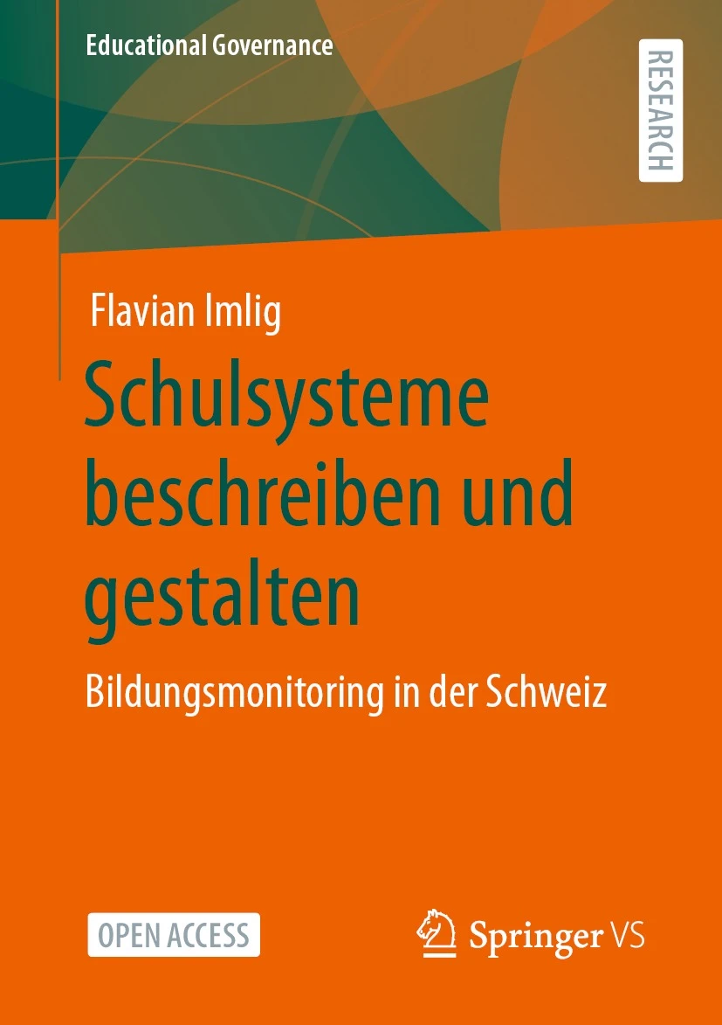
Das Buch ist kostenlos im Open Access als PDF herunterladbar.

Bildung.Macht.Diversität. Critical Diversity Literacy im Hochschulraum
Dankwa, S. O., Filep, S.-M., Klingovsky, U. & Pfruender, G. (Hrsg.) (2022)
transcript
Die Hochschule wird als Spiegel und Manifestation gesellschaftlicher Verhältnisse in den Blick genommen und überdies als ein Ort betrachtet, der unter spezifischen Bedingungen zum Motor notwendiger Veränderungsprozesse werden kann. Aus unterschiedlichen disziplinären, aktivistischen und sozialkritischen Perspektiven wird die Hochschule als eine machtvolle Institution beleuchtet. Von deren Rändern aus entfalten sich widerständige Vermittlungspraxen, die schliesslich kritisch-performative Zugänge für eine sozial und kulturell gerechtere (Hochschul-)Welt eröffnen. Im Buch enthalten ist ein Essay von Brian McGowan und Herbert Bichsel, in welchem die Situation von Studierenden mit Behinderungen in der Schweiz aufgezeigt wird.
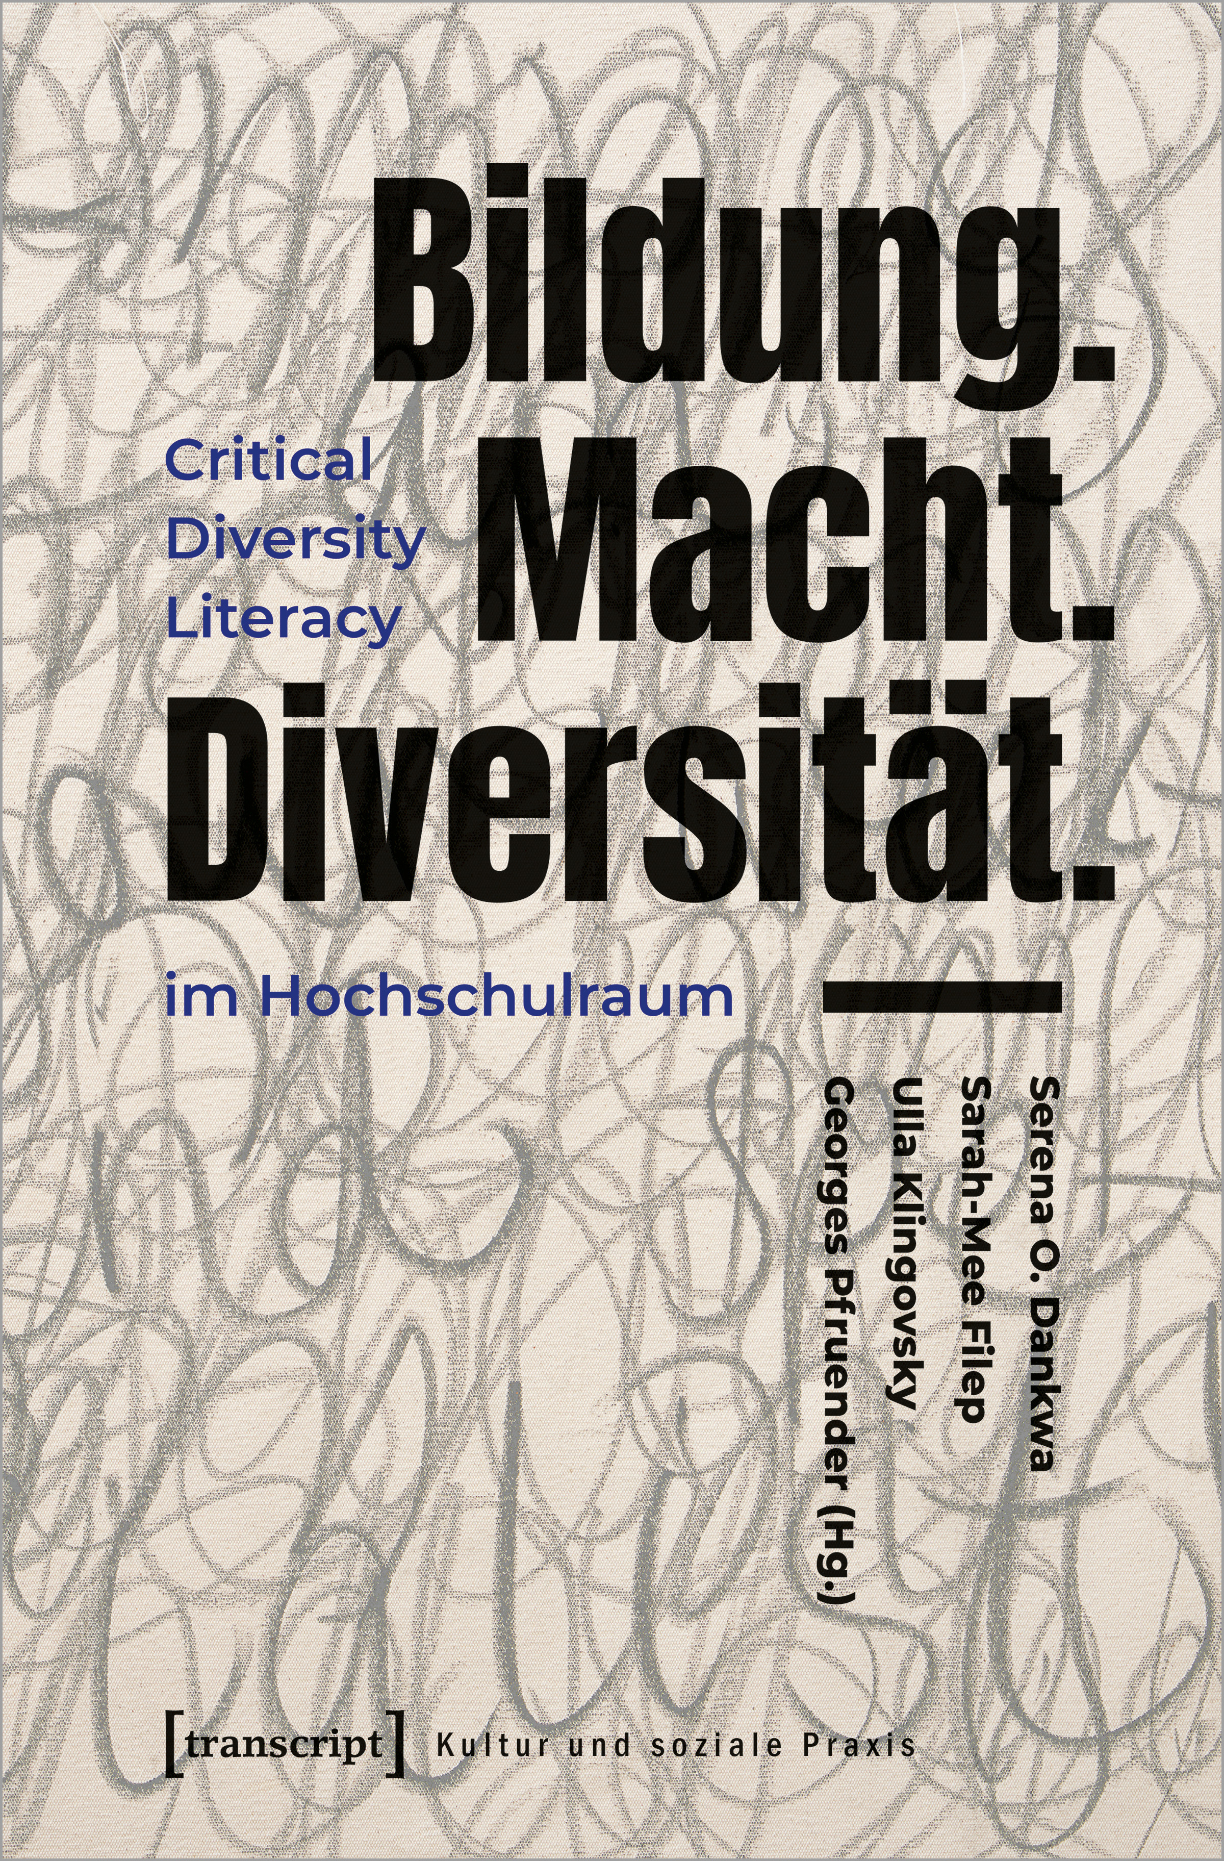
Das Buch ist kostenlos im Open Access als PDF herunterladbar.

Schulen inklusiv gestalten. Eine Einführung in Gründe und Handlungsmöglichkeiten
Prengel, A. (2022)
Budrich
Das Buch umfasst fünf Kapitel, die um einen informativen Anhang ergänzt werden. Es erläutert menschenrechtliche und wissenschaftliche Begründungen Inklusiver Pädagogik und arbeitet die historische Bedeutung der Innovation, die mit Inklusion einhergeht, vor dem Horizont geschichtlicher und gesellschaftlicher Hintergründe heraus. Dabei werden im Kontext des kulturellen pädagogischen Gedächtnisses Prinzipien einer Pädagogikethik und ihre konkreten Folgen für pädagogische Leitlinien zur Diskussion gestellt. Darüber hinaus informiert das Buch über die elementaren Bausteine inklusiver Praxis. Inklusives pädagogisches Handeln wird auf der institutionellen, professionellen, relationalen, didaktischen und bildungs-politischen Ebene erläutert. Der Anhang enthält informative Hinweise auf hilfreiche Internetquellen, Dokumentarfilme und Handouts, die Überblickswissen in kompakten Stichworten anbieten.
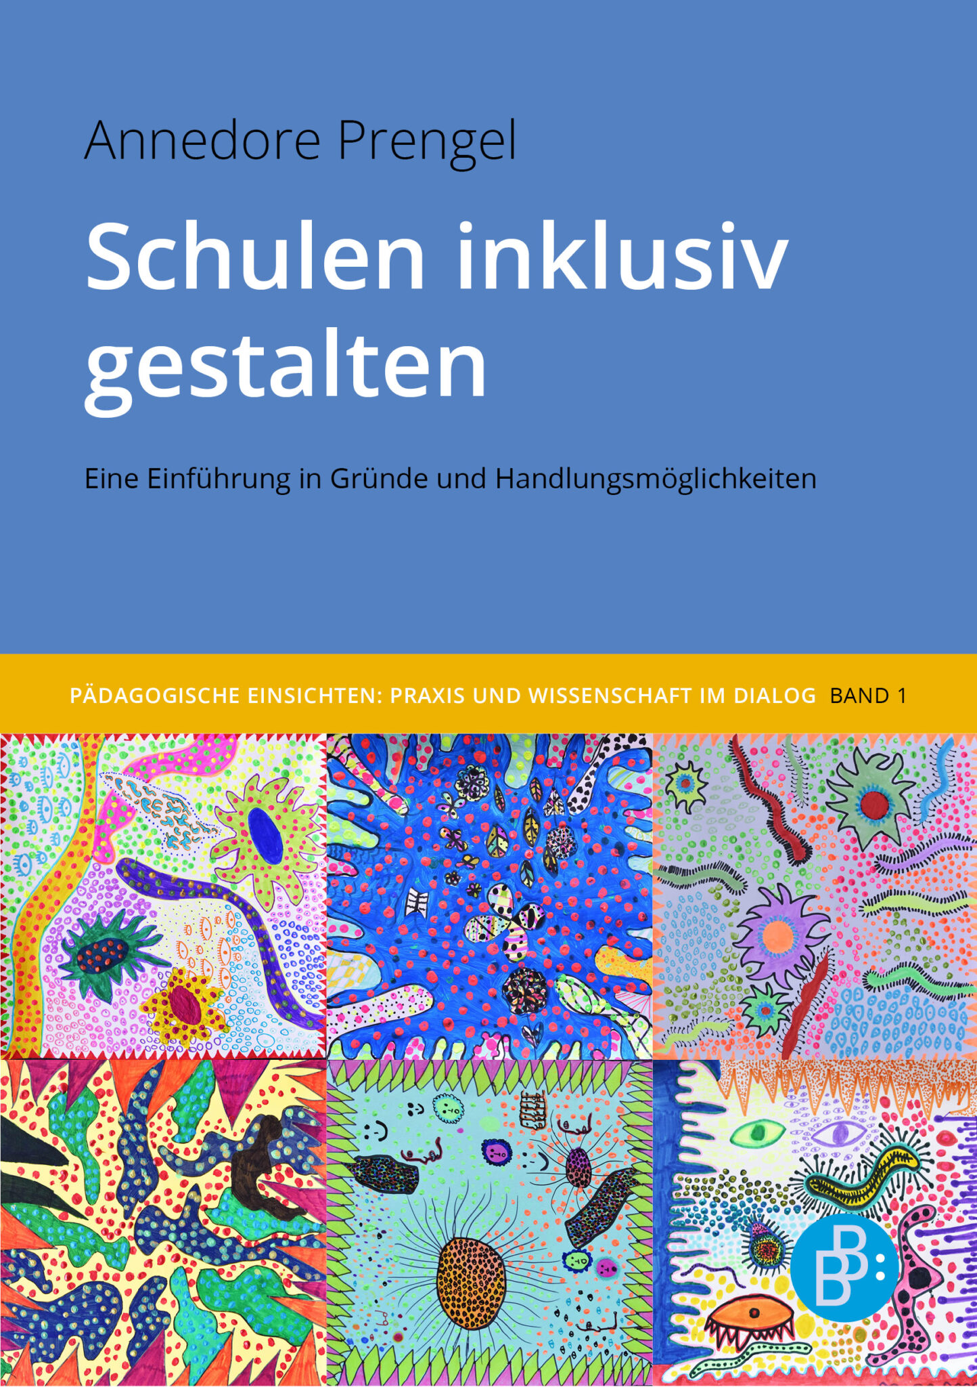

Polyvalenz und Vulneranz. Empirische Perspektiven auf inklusionsorientierte Übergangsgestaltung in Elterngesprächen
Isabell Krähnert, I., Zehbe, K. & Cloos, P. (2022)
Beltz
Der Band präsentiert Ergebnisse einer qualitativ-rekonstruktiven Studie zu Elterngesprächen in integrativen Kindertages-einrichtungen. In Anlehnung an ein praxeologisches Übergangs- und Inklusionsverständnis wird eine Typologie dieser Gespräche vorgelegt. Als wesentliches Ergebnis der Studie lassen sich eine erhöhte Polyvalenz (Vieldeutigkeit) und Vulneranz, die sich aus der Verletzlichkeit der Eltern speist, ausmachen sowie als zentrale Herausforderung einer inklusiven (Früh-)Pädagogik ausweisen. Zudem werden Formen einer inklusionsorientierten Übergangs-gestaltung herausgearbeitet.
Das Buch ist kostenlos im Open Access als PDF herunterladbar.

Erzählte Behinderung

Wer Inklusion will, findet einen Weg. Wer sie nicht will, findet Ausreden
Aguayo-Krauthausen, R. (2022)
Rowohlt
Raúl Krauthausen ist der bekannteste Aktivist für Inklusion und Barrierefreiheit – und die lauteste Stimme in Deutschland, wenn es um die Durchsetzung der Rechte von Menschen mit Behinderung geht. «Betrachten Sie Behinderung einfach als eine Eigenschaft wie die Haarfarbe» ist eine seiner zentralen Botschaften, und er kämpft auf allen Plattformen – analog und digital – für Sichtbarkeit und gegen Diskriminierung. In seinem neuen Buch wirft er grund-legende und oft unangenehme Fragen zur Inklusion in Deutschland auf, bringt seine Leserinnen und Leser dazu, sich mit ihrem eigenen Ableismus auseinanderzusetzen, und entwickelt eine Idee davon, wie Inklusion auf allen Ebenen wirklich zu leben ist.

Filme

Égalité
Ramadan, K. (2021)
Nach einer scheinbar ungefährlichen Mandeloperation wacht die vierzehnjährige Leila blind auf. Keiner der Ärzte kann sich erklären, wie dies möglich ist. Leilas Vater Attila verzweifelt. Er glaubt, dass es sich dabei um einen Ärztepfusch handelt und gerät innerhalb weniger Tage in eine emotionale Abwärtsspirale. Die Familie entfremdet sich zusehends und Attila trifft eine folgenschwere Entscheidung, um die Wahrheit zu erfahren. Der Kinospielfilm Égalité erzählt das sensible Psychogramm eines Familienvaters, der nach einem Schicksalsschlag sukzessive den Boden unter den Füssen verliert und hinterfragt damit traditionelle orientalische Familienstrukturen.
Zur Filmwebsite

Zwischen uns
Fey, M. (2021)
Eva und ihr 13-jähriger Sohn Felix mit einer Autismus-Spektrum-Störung sind unzertrennlich. Während der scheue Felix mit extremen Angst- und Wutattacken zu kämpfen hat und immer wieder aus der Schule wegrennt, versucht Eva alles, um ein stabiles und harmonisches Zusammenleben zu ermöglichen. Vertrauen, Verzweiflung, Hoffnung und Ohnmacht liegen in der Beziehung oftmals nur einen Wimpernschlag voneinander entfernt. Eines Tages verletzt Lukas seine Mutter jedoch so schwer, dass danach nichts mehr so ist, wie es einmal war oder hätte werden können.
Zur Filmwebsite

Weiterbildung
www.szh.ch/weiterbildung

Blick in die Revue

Vie professionnelle des personnes en situation de handicap visuel Une étude issue de la pratique et qui contribue à son développement
Rausch, C. et Spring, S. (2022)
Revue suisse de pédagogie spécialisée, 12 (09), 31–37
Im Jahr 2015 erschien die erste schweizerische Studie zum Arbeitsleben von Menschen mit Sehbeeinträchtigung. Deren Erkenntnisse bezogen sich auf Personen, die im allgemeinen Arbeitsmarkt arbeiten oder gearbeitet haben. Es zeigte sich, in welchen Bereichen die berufliche Gleichstellung (nicht) erreicht war. Die erhobenen Erfolgsfaktoren und Risiken dienten als Grundlage zur Entwicklung eines spezifischen Job-Coaching-Angebots für diese Zielgruppe. Trotz gezieltem Einbezug der Forschungsergebnisse bestehen weiterhin gewaltige Herausforderungen in der beruflichen Inklusion von Menschen mit Sehbeeinträchtigung.
Permalink: www.szh-csps.ch/r2022-09-04

Soutenir l’apprentissage tout au long de la vie Un objectif central des formations en pédagogie curative clinique et spécialisée de l’Université de Fribourg
Petitpierre, G., Fontana-Lana, B. et Salamin, M. (2022)
Revue suisse de pédagogie spécialisée, 12 (12), 29–35
Die Lernfähigkeit einer Person wird bestimmt durch neuronale Voraussetzungen, die Möglichkeiten, die ihr geboten werden, die Beachtung ihrer Vorlieben, ihr Interesse am Lernstoff und den Kontext. Dieser Artikel erinnert an einige Schlüsselprinzipien des lebenslangen Lernens bei Menschen mit Entwicklungsstörungen. Diese Prinzipien werden gelehrt im Rahmen des konsekutiven Masterstudiengangs in Sonderpädagogik (MA PS) und des Bachelorstudiengangs in Klinischer Heilpädagogik und Sozialpädagogik (BA PCC), angeboten am Departement für Sonderpädagogik der Universität Freiburg.
Permalink: www.szh-csps.ch/r2022-12-04

Récits scolaires et points de vue de jeunes adultes HPI sur l’école Et si école inclusive ne rimait pas avec mission impossible ?
Geiser, O. et Noël, I. (2022)
Revue suisse de pédagogie spécialisée, 12 (12), 43–48
Dieser Artikel beschreibt eine explorative Forschungsarbeit, in der acht junge Erwachsene mit der Diagnose Hochbegabung zu ihrem schulischen Werdegang und ihren Erfahrungen befragt wurden. Diese jungen Menschen positionierten sich auch in Bezug auf Fördermassnahmen für Schülerinnen und Schüler mit Hochbegabung und die integrative Schule. Die Forschung beruht auf der Überzeugung, dass dieses Anhören zu einem besseren Verständnis von Inklusion und Exklusion führt, da die Hauptbetroffenen diese Phänomene selbst erlebt haben. So können die sozialen und bildungspolitischen Auswirkungen der aktuellen inklusiven Politik hinterfragt werden.
Permalink: www.szh-csps.ch/r2022-12-06

